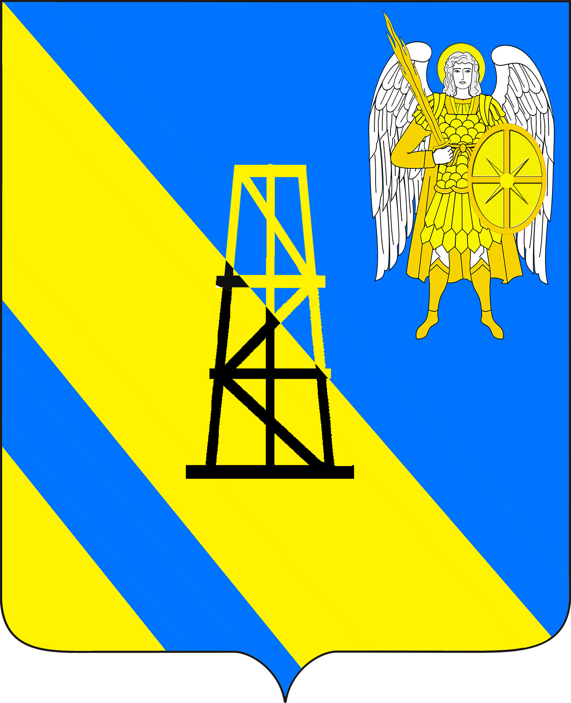

**АДМИНИСТРАЦИЯ КИЕВСКОГО СЕЛЬСКОГО ПОСЕЛЕНИЯ**

**КРЫМСКОГО РАЙОНА**

**ПОСТАНОВЛЕНИЕ**

от 22.01.2024г. № 13

село Киевское

**Об утверждении требований к информационному щиту,**

**устанавливаемому при проведении работ по вырубке**

**(уничтожению), санитарной рубке, санитарной, омолаживающей или**

**формовочной обрезке зеленых насаждений, пересадке зеленых**

**насаждений, а также о проведении восстановительного озеленения на**

**территории Киевского сельского поселения Крымского района**

В соответствии с Законом Краснодарского края от 23 апреля 2013 года №2695-КЗ «Об охране зеленых насаждений в Краснодарском крае», с целью информирования жителей о проведении работ по вырубке (уничтожению), санитарной рубке, санитарной, омолаживающей или формовочной обрезке зеленых насаждений на территории Киевского сельского поселения Крымского района,руководствуясь Уставом Киевского сельского поселения Крымского района, постановляю:

1. Утвердить форму информационного щита при проведении работ по вырубке (уничтожению), санитарной рубке, санитарной, омолаживающей или формовочной обрезке зеленых насаждений, пересадке зеленых насаждений, а также о проведении восстановительного озеленения на территории Киевского сельского поселения Крымского района(приложение № 1).

2. Утвердить требования к установке информационного щита при проведении работ по вырубке (уничтожению), санитарной рубке, санитарной, омолаживающей или формовочной обрезке зеленых насаждений, пересадке зеленых насаждений, а также о проведении восстановительного озеленения на территории Киевского сельского поселения Крымского района(приложение №2).

3.Главному специалисту администрации Киевского сельского поселения Крымского района З.А.Гавриловой настоящее постановление: обнародовать путём размещения на информационных стендах, расположенных на территории сельского поселения, а также разместить на официальном сайте администрации Киевского сельского поселения Крымского района в информационно-телекоммуникационной сети Интернет.

4. Постановление вступает в силу после официального обнародования.

Глава Киевского сельского поселения

Крымского района Б.С.Шатун

Приложение № 1

к постановлению администрации

Киевского сельского поселения

Крымского района

от ___ №___

**Форма информационного щита**

Уважаемые жители!

__________________________________________________________________

(организация-заказчик)

на основании порубочного билета (разрешения на пересадку зеленых насаждений) от ______________ №_____________

по адресу: _________________________ на площади________________

в период с __________________ по ________________________

проводит работы:

по санитарной рубке деревьев __________________ шт.,

по санитарной рубке кустарников _____________________________ шт., обрезка________________________________________________________

(виды обрезки: санитарная, формовочная, омолаживающая)

пересадке зеленых насаждений: деревьев ________шт., кустарников _______шт.

проведении восстановительного озеленения: деревьев ________шт.,

кустарников_______ шт.

Взамен вырубаемых планируется:

посадка ___________________________ деревьев (породный состав и

возраст), ___________________________ кустарников (породный состав).

Работы проводит

____________________________________________________

(организация-подрядчик)

Контроль за выполнением работ по вырубке и обрезке деревьев и кустарников осуществляет:

Администрация городского/сельского поселения Крымского района

Глава Киевского сельского поселения

Крымского района

Приложение № 2

постановлением администрации

Крымского сельского поселения

Крымского района

от ___ №___

**Требования**

**к установке информационного щита при проведении работ по вырубке (уничтожению), санитарной рубке, санитарной, омолаживающей или формовочной обрезке зеленых насаждений, пересадке зеленых насаждений, а также о проведении восстановительного озеленения на территории (наименование муниципального образования)**

1. Настоящие требования к установке информационного щита при проведении работ по вырубке (уничтожению), санитарной рубке, санитарной, омолаживающей или формовочной обрезке зеленых насаждений, пересадке зеленых насаждений, а также о проведении восстановительного озеленения на территории Киевского сельского поселения Крымского района (далее - Требования) разработаны в соответствии с Законом Краснодарского края от 23 апреля 2013 года № 2695-КЗ «Об охране зеленых насаждений в Краснодарском крае».

2. Информирование жителей (наименование муниципального образования) о проведении работ по вырубке (уничтожению), санитарной рубке, санитарной, омолаживающей или формовочной обрезке зеленых насаждений, пересадке зеленых насаждений, а также о проведении восстановительного озеленения осуществляется путем установки информационного щита, соответствующего настоящим Требованиям.

3. Информационный щит устанавливается собственником, землепользователем, землевладельцем, арендатором земельного участка, на котором производятся работы по вырубке (уничтожению), санитарной рубке, санитарной, омолаживающей или формовочной обрезке зеленых насаждений, пересадке зеленых насаждений, а также о проведении восстановительного озеленения.

4. Информационный щит должен содержать следующую информацию:

1) сведения о порубочном билете;

2) сведения о разрешении на пересадку зеленных насаждений;

3) сведения о площади обустраиваемой территории;

4) сведения о составе и возрасте зеленых насаждений;

5) сведения о количестве вырубаемых, пересаживаемых и высаживаемых деревьев и кустарников;

6) сведения о дате начала и окончания работ;

7) данные заказчика и подрядчика, контакты ответственного лица за проведение работ.

5. Размер информационного щита должен составлять 1,0 м на 1,0 м.

6. Информационный щит устанавливается за 3 (три) дня до начала проведения работ со стороны основной улицы, переулка или площади, должен иметь хороший обзор и находиться на установленном месте до окончания работ.

7. Информационный щит устанавливается на расстоянии 5 метров от места проведения работ.

8. Информационной щит не устанавливается в местах, где соседствуют аварийно-опасные участки дорог, в непосредственной близости от пешеходных переходов и перекрестков.

9. Проведение работ по санитарной рубке, санитарной, омолаживающей или формовочной обрезке зеленых насаждений без установки информационного щита не допускается.

10. Контроль за установкой информационного щита при проведении работ по вырубке (уничтожению), санитарной рубке, санитарной, омолаживающей или формовочной обрезке зеленых насаждений, пересадке зеленых насаждений, а также о проведении восстановительного озеленения на территории Киевского сельского поселения Крымского районаосуществляется администрацией сельского поселения Крымского района.

Глава

Киевского сельского поселения

Крымского района Б.С.Шатун